

**О внесении изменений в постановление акимата от 10 июня 2016 года № 267 "Об утверждении регламентов государственных услуг в социально-трудовой сфере и сфере жилищно-коммунального хозяйства"**

***Утративший силу***

Постановление акимата Костанайской области от 14 июня 2019 года № 244. Зарегистрировано Департаментом юстиции Костанайской области 17 июня 2019 года № 8534. Утратило силу постановлением акимата Костанайской области от 13 января 2020 года № 10

      Сноска. Утратило силу постановлением акимата Костанайской области от 13.01.2020 № 10 (вводится в действие по истечении десяти календарных дней после дня его первого официального опубликования).

      В соответствии со статьей 16 Закона Республики Казахстан от 15 апреля 2013 года "О государственных услугах" акимат Костанайской области ПОСТАНОВЛЯЕТ:

      1. Внести в постановление акимата Костанайской области "Об утверждении регламентов государственных услуг в социально-трудовой сфере и сфере жилищно-коммунального хозяйства" от 10 июня 2016 года № 267 (опубликовано 20 июля 2016 года в информационно-правовой системе "Әділет", зарегистрировано в Реестре государственной регистрации нормативных правовых актов под № 6522) следующие изменения:

      в регламенте государственной услуги "Назначение государственной адресной социальной помощи", утвержденном указанным постановлением:

      пункт 1 изложить в новой редакции:

      "1. Государственная услуга "Назначение государственной адресной социальной помощи" (далее – государственная услуга) оказывается местными исполнительными органами районов и городов областного значения (отделы занятости и социальных программ акиматов районов и городов областного значения) (далее – услугодатель).

      Прием заявления и выдача результата оказания государственной услуги осуществляются через:

      1) Центр занятости населения (далее – Центр);

      2) акима поселка, села, сельского округа (далее – аким сельского округа) – в случае отсутствия Центра по месту жительства.";

      подпункт 1) пункта 7 изложить в новой редакции:

      "1) услугополучатель для получения государственной услуги обращается в Центр:

      работник Центра проверяет правильность заполнения заявления и полноту представленного пакета документов, указанных в пункте 9 стандарта государственной услуги "Назначение государственной адресной социальной помощи", утвержденного приказом Министра здравоохранения и социального развития Республики Казахстан от 28 апреля 2015 года № 279 "Об утверждении стандартов государственных услуг в социально-трудовой сфере" (зарегистрирован в Реестре государственной регистрации нормативных правовых актов под № 11342) (далее – пакет документов), 5 (пять) минут;

      работник Центра регистрирует заявление, выдает отрывной талон заявления с указанием даты регистрации и даты получения государственной услуги, фамилии и инициалов лица, принявшего пакет документов, 10 (десять) минут;";

      в пункте 8 подпункты 4) и 5) изложить в новой редакции:

      "4) ответственный исполнитель акима подготавливает пакет документов и направляет услугодателю, 6 (шесть) рабочих дней;

      5) услугодатель рассматривает пакет документов, подготавливает и направляет результат оказания государственной услуги акиму, 3 (три) рабочих дня.

      В случае оформления запроса в государственные органы или организации срок формирования пакета документов продлевается на срок до 30 (тридцати) календарных дней, с письменным уведомлением об этом заявителя в течение двух рабочих дней со дня осуществления запроса в соответствующие государственные органы и (или) организации;";

      приложение к Регламенту государственной услуги "Назначение государственной адресной социальной помощи" изложить в новой редакции согласно приложению к настоящему постановлению;

      в регламенте государственной услуги "Выдача справки, подтверждающей принадлежность заявителя (семьи) к получателям адресной социальной помощи", утвержденном указанным постановлением:

      пункт 1 изложить в новой редакции:

      "1. Государственная услуга "Выдача справки, подтверждающей принадлежность заявителя (семьи) к получателям адресной социальной помощи" (далее – государственная услуга) оказывается местными исполнительными органами районов и городов областного значения (отделы занятости и социальных программ акиматов районов, городов областного значения) и акимами поселка, села, сельского округа (далее – услугодатель).

      Прием заявления и выдача результата оказания государственной услуги осуществляются через:

      1) Филиал некоммерческого акционерного общества "Государственная корпорация "Правительство для граждан" по Костанайской области (далее – Государственная корпорация);

      2) услугодателя;

      3) веб-портал "электронного правительства": www.egov.kz (далее – Портал);

      4) Центр занятости населения (далее – Центр).";

      2. Государственному учреждению "Управление координации занятости и социальных программ акимата Костанайской области" в установленном законодательством Республики Казахстан порядке обеспечить:

      1) государственную регистрацию настоящего постановления в территориальном органе юстиции;

      2) в течение десяти календарных дней со дня государственной регистрации настоящего постановления направление его копии в бумажном и электронном виде на казахском и русском языках в Республиканское государственное предприятие на праве хозяйственного ведения "Институт законодательства и правовой информации Республики Казахстан" для официального опубликования и включения в Эталонный контрольный банк нормативных правовых актов Республики Казахстан;

      3) размещение настоящего постановления на интернет-ресурсе акимата Костанайской области после его официального опубликования.

      3. Контроль за исполнением настоящего постановления возложить на курирующего заместителя акима Костанайской области.

      4. Настоящее постановление вводится в действие по истечении десяти календарных дней после дня его первого официального опубликования.

|  |  |
| --- | --- |
|  | Приложение  к постановлению акимата от 14 июня 2019 года  № 244 |

|  |  |
| --- | --- |
|  | Приложение  к Регламенту государственной услуги "Назначение  государственной адресной  социальной помощи" |

**Справочник бизнес-процессов оказания государственной услуги "Назначение государственной адресной социальной помощи"**

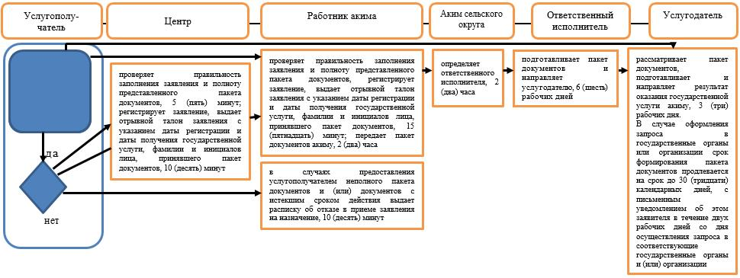

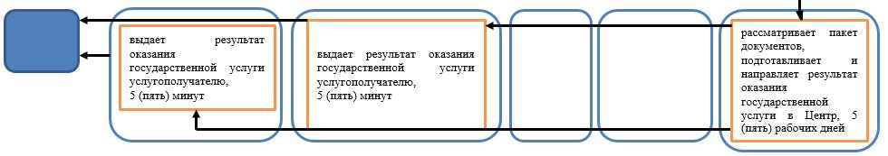

**Условные обозначения:**

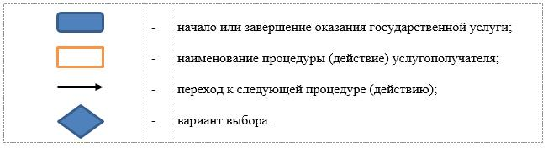

© 2012. РГП на ПХВ «Институт законодательства и правовой информации Республики Казахстан» Министерства юстиции Республики Казахстан